Jelgavas Tehnikums

Raivo Kārlis Gabaliņš

Mājaslapa
Blogu izveidei un apsksatei

Kvalifikācijas darbs
kvalifikācijas ieguvei
programmēšanas tehniķis

Darba izpildītājs: 410.gr.izgl. R.K.Gabaliņš
paraksts, datums

Jelgava
2020
Anotācija

Gabaliņa R.K. Blogu lasīšanas un veidošanas mājaslapa – kvalifikācijas darbs. Jelgava: JT, 2020. 43 lpp., 7 attēli, 2 tabulas, 6 izm. inf. avoti, 13 pielikumi.
Mājaslapas uzdevums ir pasniegt lietotājam skaidri saprotamu interfeisu, kuru var izmantot, lai rakstītu blogu par jebkādu tematu un publicēt to internetā citu cilvēku aplūkošanai.

Annotation

Gabaliņa R.K. Website for writing and reading blogs – qualification work. Jelgava: JT, 2020. 43 lpp., 7 images, 2 tables, 6 used information source, 13 attachments.
This websites main task is to provide all users the ability to write and read blogs from all kinds of people.

Saturs
Ievads
Lietotie akronīmi, saīsinājumi un definīcijas
Uzdevumu apraksts
Programmatūras prasību specifikācija
Ievads
  - Dokumenta nolūks
  - Darbības sfēra
  - Definīcijas
Funkcionālās prasības
- Lietotāja reģistrēšanās
- Lietotāja pieslēgšanās
- Jaunu rakstu (post) veidošana
- Savu rakstu rediģēšana
- Lietotāja datu un bilžu atjaunošana
Izmantotās tehnoloģijas
Datubāzu projektējums
Lietotāja ceļvedis
Secinājumi
Izmantoto avotu saraksts
Pielikums
- Pielikums routes.py
- Pielikums models.py
- Pielikums forms.py
- Pielikums __init__.py
- Pielikums about.html
- Pielikums account.html
- Pielikums create_post.html
- Pielikums home.html
- Pielikums layout.html
- Pielikums login.html
- Pielikums post.html
- Pielikums register.html
- Pielikums run.py

Ievads

Darba temats tika izvēlēts, jo klientam bija velme izveidot blog mājaslapu priekš sava biznesa, kur viņam būtu iespējams izlasīt darbinieku izteiktās idejas par darba apstākļu uzlabošanu vai binesa attīstību.
Darba mērķis: izveidot vienkāršu web blog mājaslapu, kur darbinieki var dalīties ar savām idejām.
Darba uzdevumi:
- Noskaidrot klienta prasības.
- Izveidot plānu, lai saprastu kādi resursi būs nepieciešami mājaslapas izveidei.
- Lietotāja saskarnes programmēšana.
- Funkciju programmēšana.
- Testēšana.

Lietotie akronīmi, saīsinājumi un definīcijas

Python | Open source programmēšanas valoda
Flask | Python framework
SQLite | Relāciju datubāzes pārvaldības sistēma
HTML | Hiperteksta iezīmēšanas valoda
CSS | Lapas stila izveidošanas valoda
Bootstrap | CSS framework

Uzdevumu apraksts

Pirms kodu rakstīšanas tika izveidots klienta pieprasītās web aplikācijas plāns, lai saprastu kādi resursi būs nepieciešami.
Lai ieviestu pēc iespējas mazāk gramatikas kļūdas tika izmantots code editor - Visual Studio Code.
Web aplikācijas backend kods tiks veidots ar Python programmēšanas valodas palīdzibu. Precīzāk tiks izmantots Python-Flask framework, lai mazinātu koda daudzumu un atvieglotu sarežģītu funkciju veidošanu.
Jaunu funkciju veidošana notiekas GitHub developement sadaļā, kur jaunās funkcijas tiek testētas un labotas. Kad developement sadaļa iet bez kļūdām un jaunā funkcija ir verificēta, tad tā tiek palaista uz galveno sadaļu, kur glabājas koda versija, kura tiks nosūtīta klientam.

Programmatūras prasību specifikācija

Ievads
Dokumenta nolūks
Programmatūras prasību specifikācijas nolūks ir izplānot programmatūras uzstādīšanas un uzturēšanas procesus.

Darbības sfēra
Interneta rakstu (blog) mājaslapas izveide, cilvēku ideju vai viedokļu izteikšanai.

Definīcijas
Lietotājs (user) – persona, kas lietos izstrādāto programmu.
Izstrādātājs (developer) – persona, kas atbildīga par sistēmas veiksmīgu darbību.
Frontend – lietotāja grafiskais interface.
Backend - sistēmas daļa, kas nodrošina visas funkcijas veiksmīgu darbību.

Funkcionālās prasības

Lietotāja reģistrēšanās
- Ievads
Klients, piereģistrējoties mājaslapai, ir izveidojis savu lietotāju ar kuru iespējams pēctam publicēt rakstus.
- Ievade
Ievaddatu avots – tastatūra.
Funkcijas nepieciešamie ievaddati:
- Lietotājvārds (Username)
- E-pasts (e-mail)
- Parole (password)
- Apstiprināt paroli (confirm password)

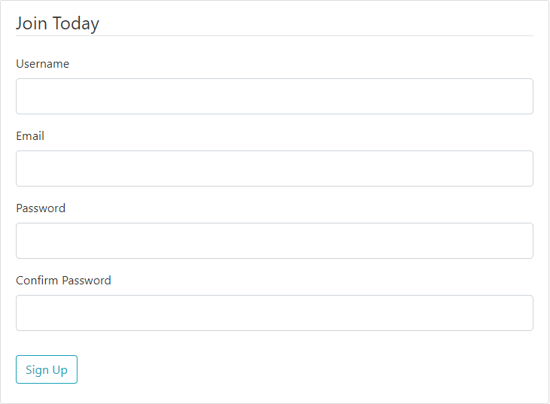Attēls nr. 1 (Reģistrācijas forma)

- Apstrāde
Katram ievaddatu laukam tiek piesaistīta specifiska pārbaude, lai dati tiku ievadīti pareizi un atbilstu noteiktajām prasībām.
Katram laukam ir jābut obligāti aizpildītam, ja lauks būs tukšs, zem tukšā lauka izleks teksts ar lūgumu aizpildīt tukšo lauku.
Ja ievadītie dati neatbilst vajadzīgajām prasībam, zem kļūdainās ievaddates izleks ārā ‘brīdinājuma’ teksts ar paskaidrojumu kādēļ dati netiek apstiprināti.
- Izvade
Ja visi ievaddati tiek ievadīti pareizi, lietotājs tiek aizvadīts uz pieslēgšanās (login) lapas sadaļu un virs pieslēgšanās formas tiek izvadīts ‘veiksmīgās darbības’ (success) teksts: “Jūsu lietotājs tika veiksmīgi reģistrēts” sk.att. nr. 2.

Attēls nr. 2 (Veikmīga reģistrācija)
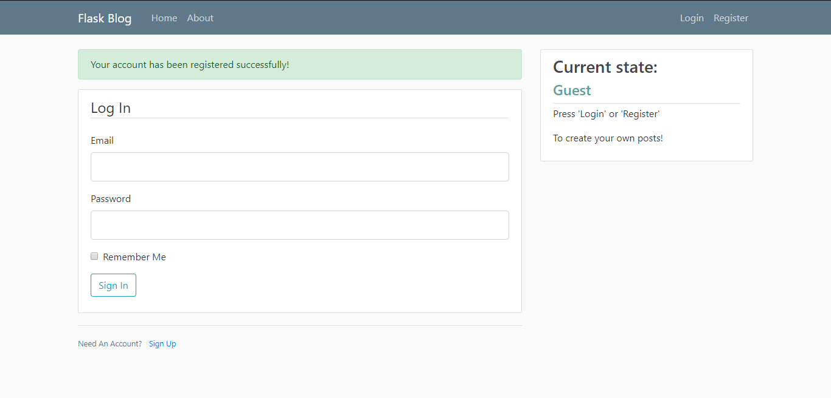
Lietotāja pieslēgšanās
- Ievads
Klients, pieslēdzoties mājaslapāi, iegūst iespēju publicēt rakstus.
- Ievade
Ievaddatu avots – tastatūra.
Funkcijas nepieciešamie ievaddati:
- E-pasts (e-mail)
- Parole (password)
- Apstrāde
Katram ievaddatu laukam tiek piesaistīta specifiska pārbaude, lai dati tiku ievadīti pareizi un atbilstu noteiktajām prasībām.
Katram laukam ir jābut obligāti aizpildītam, ja lauks būs tukšs, zem tukšā lauka izleks teksts ar lūgumu aizpildīt tukšo lauku.
Ja ievadītie dati neatbilst vajadzīgajām prasībam, zem kļūdainās ievaddates izleks ārā ‘brīdinājuma’ teksts ar paskaidrojumu kādēļ dati netiek apstiprināti.
Lietotāja ievadītā parole, hashota tiek noglabāta datubāze, lai jebkurš, kurš iegūst datubāzes datus, nevarētu iegūt lietotāja paroles.
- Izvade
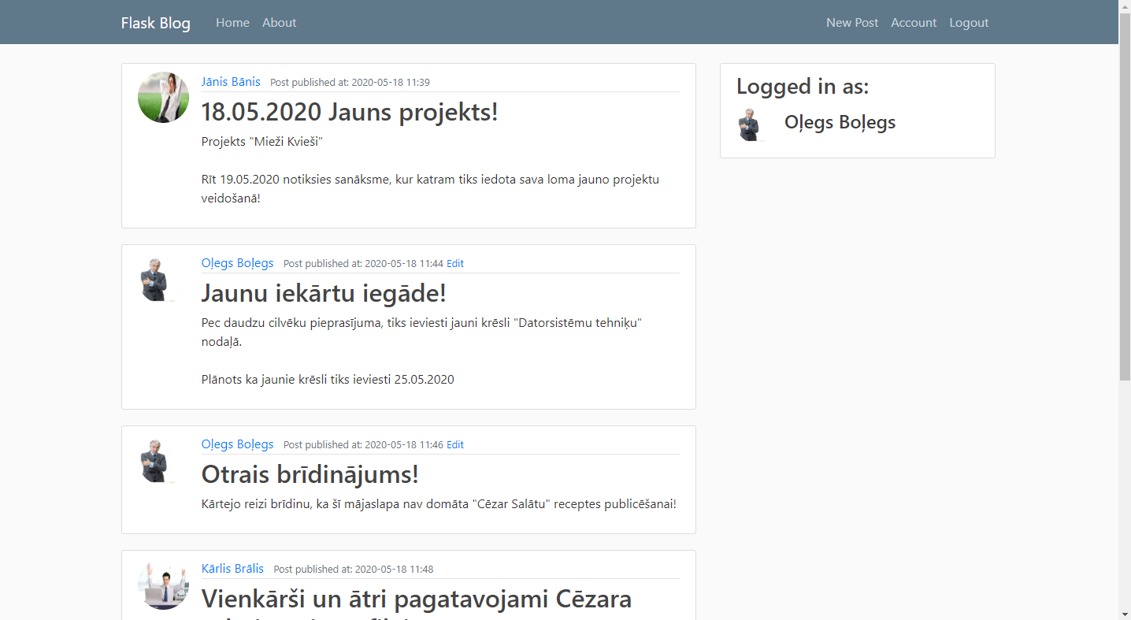Kad lietotājs ievada derīgu e-pastu un paroli viņš tiek aizvadīts uz galveno (homepage) mājaslapas sadaļu, kur redzami visi publicētie raksti un mājaslapas labajā pusē automātiski norādās, kurš lietotājs pašreiz ir pieslēdzies sk.att. nr. 3.
Attēls nr. 3 (Galvenā lapa)

Jaunu rakstu (post) veidošana
- Ievads
Lietotājs, kurš ir veikmīgi pieslēdzies, var veidot jaunus ierakstus.
- Ievade
Ievaddatu avots – tastatūra.
Funkcijai nepieciešamie ievaddati:
- Virsraksts (title)
- Saturs (content)
- Apstrāde
Gan virsraksta lauks, gan satura lauks nedrīkst atrasties tukši.
Pēc virsrakstu un saturu uzrakstīšanas un pogu ‘publicēt’ (post) nospiešanas, neatkarīgi no tā kas abos laukos ierakstīts, raksts tiek saglabāts datubāzes Post tabulā ar piesaistīto autoru jeb lietotāju, kas veica raksta veidošanu.
- Izvade
Pēc veiksmīgas rakstu publicēšanas lietotājs tiek aizvadīts uz galveno mājaslapas sadaļu, kur mājaslapas augšpusē tiek izmests ‘veiksmīgās darbības’ teksts: “Jusu raksts tika veiksmīgi izveidots”.
Attēls nr. 4 (Pievienots raksts)

Savu rakstu rediģēšana
- Ievads
Ja lietotājs ir pieslēdzies, pie katra no viņa izveidotajiem rakstiem ir pieejams zils teksts ‘rediģēt’ (edit) sk.att. nr. 5, kuru nospiežot lietotājam ir iespēja vainu rediģēt vainu dzēst savu rakstu.
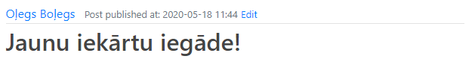Attēls nr. 5 (Ierakstu rediģēšana)

- Ievade
Ievaddatu avots – datorpele vai skārienpaliktnis
Funkcijai nepieciešamās ievaddati:
- Atjaunināt (update) poga
- Dzēst (delete) poga
- Apstrāde
Nospiežot pogu Atjaunināt, lietotājs tiek aizvadīts uz sadaļu, kas izskatās līdziga ‘jaunu rakstu veidošanas’ sadaļai, vienīga atšķirība ir tā, ka gan virsraksts, gan saturs ir automātiski aizpildīts ar izvēlēta raksta virsrakstu un saturu.
Nospiežot pogu Dzēst, lietotājam tiek izmests ārā ‘pārbaudes’ teksts ar izvēli ‘atcelt’ vai ‘dzēst’. Šīs funkcijas mērķis ir nepieļaut nejauši izdzēst datus.
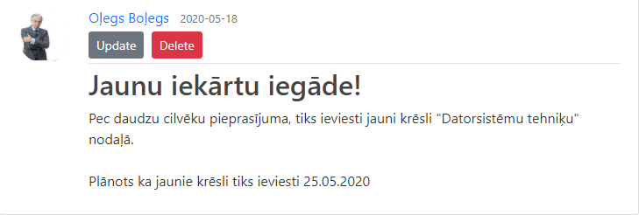Attēls nr. 6 (Ierakstu rediģēšana)

- Izvade
Lietotāja atjaunotais ieraksts būs redzams galvenajā mājaslapas sadaļā un iepriekšēja ierakstu versija būs pazudusi.
Lietotāja izdzēstie dati vairs nebūs redzami gan citiem lietotājiem gan pašam lietotājam.

Lietotāja datu un bilžu atjaunošana
- Ievads
Katram lietotājam, kurš jau ir piereģistrējies, ir iespēja mainīt savu lietotājvārdu, e-pastu un bildi.
- Ievade
Ievaddatu avots – datorpele un tastatūra
Funkcijai nepieciešamie ievaddati:
- Lietotājvārds (username)
- E-pasts (e-mail)
- Bilde (.jpg vai .png)

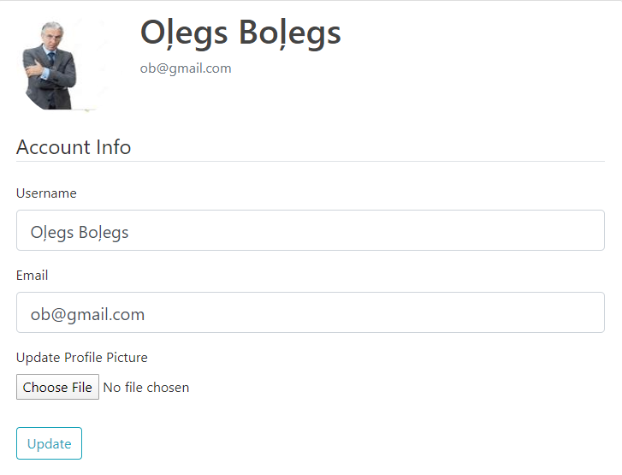Attēls nr. 7 (Profilu rediģēšana)

- Apstrāde
Ievadot jaunu lietotājvārdu un/vai e-pastu un nospiežot pogu ‘update’, serverī notiks pārbaude, kas skatīsies vai ievadītie dati jau neeksistē datubāze. Ja visas pārbaudes tiks izietas veiksmīgi mājaslapas augšdaļa izleks ‘veikmīgas darbības’ teksts: “Jūsu profils tika atjaunots veiksmīgi!” un lietotāja dati tiks atjaunoti.
Uzspiežot pogu ‘Izvēlēties failu’ lietotājam tiks izmesta iespēja izvēleties no jebkuriem failiem, kas atrodas uz viņa datora atmiņas. Lietotājs atrod sev piemērotu bildi, kas ir vainu .jpg vainu .png formātā, un uzspiežot pogu ‘update’, ja bilde būs atlasīta pareizajā formātā, tad mājaslapas augšdaļa izleks ‘veikmīgas darbības’ teksts: “Jūsu profils tika atjaunots veiksmīgi!” un lietotāja profila bilde tiks atjaunota.
- Izvade
Lietotāja e-pasts, bilde un/vai lietotājvārds tiks nomainīts gan profila apskates sadaļā, gan ierakstu apskates sadaļā.
Izmantotās tehnoloģijas

Python
Python ir augsta līmeņa programmēšanas valoda. Tā ir interpretējama objektorientētā skriptu valoda. Python valoda ir veidota, akcentu liekot uz programmētāja ērtībām pār datoru, programmas lasāmību pār ātrumu.
Python tika pielietots Backend sistēmas izveidē.
HTML
Hiperteksta iezīmēšanas valoda jeb HTML ir iezīmēšanas valoda, kas ir izstrādāta tīmekļa lappušu un citas pārlūkprogrammā attēlojamas informācijas glabāšanai.
HTML tika pielietots, lai izveidotu lietotāja interfeisu.
CSS
CSS jeb Stila lapas kaskadēšana ir īpaša stila lapas valoda, ko lieto, lai aprakstītu izskatu iezīmēšanas valodā veidotiem dokumentiem.
CSS tika pielietots, lai izveidotu interfeisa dizainu.
Python-Flask
Flask ir micro web framework, sarakstīts Python valoda.
Python-Flask tika pielietots, lai atvieglota Backend sistēmas un HTML interfeisa veidošanu.
SQLite
SQLite ir maza izmēra iegultā relāciju datubāzu pārvaldības sistēma.
SQLite tika pielietots, lai vajadzīga informācija tiktu noglabāta.
Visual Studio Code
Visual Studio ir kodu rakstīšanas un optimizēšanas aplikācija.
Visual Studio tika pielietots, lai atvieglotu paša koda rakstīšanu un mazinātu gramatikas kļudas.

Datubāzu projektējums

Pieslēgšanās un reģistrēšanās tabula
Tabula (user) tiek izveidota, lai lietotājam būtu iespējams gan piereģistrēties, gan pieslēgties mājaslapā.
- Lietotāju (user) tabula
Indeksēšanas atslēga | Nosaukums | Tips | Unikāls | Obligāts | Noklusējumā
Primary key | id | int | Jā | Jā
 | username | varchar(20) | Jā | Jā
 | email | varchar(120) | Jā | Jā
 | image_file | varchar(20) | Nē | Jā | default.jpg
 | password | varchar(60) | Nē | Jā

Ierakstu veidošanas tabula
Tabula (post) tiek veidota, lai lietotājam būtu iespējams izveidot ierakstus mājaslapa, kuri tiek piesaistīti pie lietotāja noteiktā lietotāja.
- Ierakstu (post) tabula
Indeksēšanas atslēga | Nosaukums | Tips | Unikāls | Obligāts | Noklusējumā
Primary key | id | int | Jā | Jā
 | title | varchar(100) | Nē | Jā
 | date_posted | datetime | Nē | Jā | date.now
 | content | text | Nē | Jā
Foreign key | user_id | int | Nē | Jā | user.id

Lietotāja ceļvedis

Par programmas lietošanu ir aprakstīts [Funkcionālās prasības] sadaļā.
Mājaslapas dizains padara programmas mērķi viegli saprotamu lietotājam.

Secinājumi

- Veidojot šo projektu, esmu ieguvis papildus zināšanas un pieredzi web aplikāciju programmēšanā.
- Iemācijos atvieglot kodu rakstīšanu atrodot frameworkus, kuri nodrošina specifiskas funkcijas darbības.
- Ieguvu zināšanas kā pielietot Bootstrap, lai mājaslapa izskatītos lasāma.

Izmantoto avotu saraksts

SQLite - https://www.sqlite.org/about.html
Python - https://en.wikipedia.org/wiki/Python_(programming_language)
Python-Flask - https://flask.palletsprojects.com/en/1.1.x/
HTML - https://en.wikipedia.org/wiki/HTML
CSS - https://en.wikipedia.org/wiki/Cascading_Style_Sheets
GitHub - https://en.wikipedia.org/wiki/GitHub

Pielikums

1.Pielikums routes.py
# Mājaslapas maršrutu pārvaldītājs
import secrets, os
from PIL import Image
from flask import render_template, url_for, flash, redirect, request, abort
from flaskblog import app, db, bcrypt
from flaskblog.forms import RegistrationForm, LoginForm, UpdateAccountForm, PostForm
from flaskblog.models import User, Post
from flask_login import login_user, current_user, logout_user, login_required
@app.route('/')
@app.route('/home')
# Galvenās lapas maršruts
def home():
posts = Post.query.all()
return render_template('home.html', posts=posts)
@app.route('/about')
# Apraksts par mājaslapu maršruts
def about():
return render_template('about.html', title='About')
@app.route('/register', methods=['GET', 'POST'])
# Reģistrēšanās maršruts
def register():
if current_user.is_authenticated:
return redirect(url_for('home'))
form = RegistrationForm()
# Reģistrēšanās formas instance
if form.validate_on_submit():
hashed_password = bcrypt.generate_password_hash(form.password.data).decode('utf-8')
user = User(username=form.username.data, email=form.email.data, password=hashed_password)
db.session.add(user)
db.session.commit()
flash('Your account has been registered successfully!', 'success')
return redirect(url_for('login'))
return render_template('register.html', title='Register' , form=form)
@app.route('/login', methods=['GET', 'POST'])
# Pieslēgšanās maršruts
def login():
if current_user.is_authenticated:
return redirect(url_for('home'))
form = LoginForm()
# Pieslēgšanās formas instance
if form.validate_on_submit():
user = User.query.filter_by(email=form.email.data).first()
if user and bcrypt.check_password_hash(user.password, form.password.data):
login_user(user, remember=form.remember.data)
next_page = request.args.get('next')
return redirect(next_page) if next_page else redirect(url_for('home'))
else:
flash('Login Unsuccessful. Please check your email and/or password!', 'danger')
return render_template('login.html', title='Login' , form=form)
@app.route('/logout')
# Izslēgšanās maršruts
def logout():
logout_user()
return redirect(url_for('home'))
def save_picture(form_picture):
# Funkcija, kas saglabā pievienoto profila bildi
random_hex = secrets.token_hex(8)
_, f_ext = os.path.splitext(form_picture.filename)
picture_fn = random_hex + f_ext
picture_path = os.path.join(app.root_path, 'static/profile_pics', picture_fn)
output_size = (125, 125)
# Bildes izmēra mainīšana, lai saglabātās bildes neaizņemtu daudz atmiņas.
i = Image.open(form_picture)
i.thumbnail(output_size)
i.save(picture_path)
return picture_fn
@app.route('/account', methods=['GET', 'POST'])
# Profilu apskates maršruts
@login_required
# Māršrutam ir pieeja tikai tiem lietotājiem, kuri ir pieslēgušies
def account():
form = UpdateAccountForm()
# Profilu atjaunošanas formas instance
if form.validate_on_submit():
if form.picture.data:
picture_file = save_picture(form.picture.data)
current_user.image_file = picture_file
current_user.username = form.username.data
current_user.email = form.email.data
db.session.commit()
flash('Your account has been updated successfully!', 'success')
return redirect(url_for('account'))
elif request.method == 'GET':
form.username.data = current_user.username
form.email.data = current_user.email
image_file = url_for('static', filename='profile_pics/' + current_user.image_file)
return render_template('account.html', title='Account', image_file=image_file, form=form, user=current_user)
@app.route('/account/<user_name>', methods=['GET'])
def accountView(user_name):
user = User.query.filter_by(username=user_name).first()
if user and user != current_user:
image_file = url_for('static', filename='profile_pics/' + user.image_file)
return render_template('account.html', title='Account', image_file=image_file, user=user)
else:
return redirect(url_for('account'))
return "This user doesn't exist!"
@app.route('/post/new', methods=['GET', 'POST'])
# Jaunu rakstu izveides maršruts
@login_required
# Māršrutam ir pieeja tikai tiem lietotājiem, kuri ir pieslēgušies
def new_post():
form = PostForm()
# Rakstu Pievienošanas formas instance
if form.validate_on_submit():
post = Post(title=form.title.data, content=form.content.data, author=current_user)
db.session.add(post)
db.session.commit()
flash('Your post has been created successfully!', 'success')
return redirect(url_for('home'))
return render_template('create_post.html', title='New Post',
legend='New Post', form=form)
@app.route('/post/<int:post_id>')
# Specifiska raksta apskatīšanas maršruts
def post(post_id):
post = Post.query.get_or_404(post_id)
return render_template('post.html', title=post.title, post=post)
@app.route('/post/<int:post_id>/update', methods=['GET', 'POST'])
# Specifiska raksta atjaunošanas maršruts
@login_required
# Māršrutam ir pieeja tikai tiem lietotājiem, kuri ir pieslēgušies
def update_post(post_id):
post = Post.query.get_or_404(post_id)
if post.author != current_user:
abort(403)
form = PostForm()
# Rakstu Pievienošanas formas instance
if form.validate_on_submit():
post.title = form.title.data
post.content = form.content.data
db.session.commit()
flash('Your post has been updated successfully!', 'success')
return redirect(url_for('post', post_id=post.id))
elif request.method == 'GET':
form.title.data = post.title
form.content.data = post.content
return render_template('create_post.html', title='Update Post',
legend='Update Post' , form=form)
@app.route('/post/<int:post_id>/delete', methods=['POST'])
# Specifiska raksta dzēšanas maršruts
@login_required
# Māršrutam ir pieeja tikai tiem lietotājiem, kuri ir pieslēgušies
def delete_post(post_id):
post = Post.query.get_or_404(post_id)
if post.author != current_user:
abort(403)
db.session.delete(post)
db.session.commit()
flash('Your post has been deleted successfully!', 'success')
return redirect(url_for('home'))

2.Pielikums models.py
# Datubāzes tsabulas modeļu pārvaldītājs
from datetime import datetime
from flaskblog import db, login_manager
from flask_login import UserMixin
@login_manager.user_loader
def load_user(user_id):
return User.query.get(int(user_id))
class User(db.Model, UserMixin):
# Datubāzes lietotāju tabulas modelis
id = db.Column(db.Integer, primary_key=True)
username = db.Column(db.String(20), unique=True, nullable=False)
email = db.Column(db.String(120), unique=True, nullable=False)
image_file = db.Column(db.String(20), nullable=False, default='default.jpg')
password = db.Column(db.String(60), nullable=False)
posts = db.relationship('Post', backref='author', lazy=True)
def __repr__(self):
return f"User('{self.username}, {self.email}, {self.image_file}')"
class Post(db.Model):
# Datubāzes rakstu tabulas modelis
id = db.Column(db.Integer, primary_key=True)
title = db.Column(db.String(100), nullable=False)
date_posted = db.Column(db.DateTime, nullable=False, default=datetime.utcnow)
content = db.Column(db.Text, nullable=False)
user_id = db.Column(db.Integer, db.ForeignKey('user.id'), nullable=False)
def __repr__(self):
return f"User('{self.title}, {self.date_posted}')"

3.Pielikums forms.py
# Formu klases izveide
from flask_wtf import FlaskForm
from flask_wtf.file import FileField, FileAllowed
from wtforms import StringField, PasswordField, SubmitField, BooleanField, TextAreaField
from wtforms.validators import DataRequired, Length, Email, EqualTo, ValidationError
from flaskblog.models import User
from flask_login import current_user
class RegistrationForm(FlaskForm):
# Klase, kura nosaka kādi parametri būs jaievada Reģistrēšanās formā
username = StringField('Username',
validators=[DataRequired(), Length(min=2, max=20)])
email = StringField('Email',
validators=[DataRequired(), Email()])
password = PasswordField('Password',
validators=[DataRequired()])
confirm_password = PasswordField('Confirm Password',
validators=[DataRequired(), EqualTo('password')])
submit = SubmitField('Sign Up')
def validate_username(self, username):
# Funkcija kas parbaudīs vai lietotajvārds datubāzē jau eksistē
user = User.query.filter_by(username=username.data).first()
# Query, kas meklēs ievadīto lietotājvardu datubāzē.
if user:
raise ValidationError('This username is already in use!')
def validate_email(self, email):
# Funkcija kas parbaudīs vai e-pasts datubāzē jau eksistē
user = User.query.filter_by(email=email.data).first()
# Query, kas meklēs ievadīto e-pastu datubāzē.
if user:
raise ValidationError('This email is already in use!')
class LoginForm(FlaskForm):
# Klase, kura nosaka kādi parametri būs jaievada Pieslēgšanās formā
email = StringField('Email',
validators=[DataRequired(), Email()])
password = PasswordField('Password',
validators=[DataRequired()])
remember = BooleanField('Remember Me')
submit = SubmitField('Sign In')
class UpdateAccountForm(FlaskForm):
# Klase, kura nosaka kādi parametri būs jaievada Porfilu Atjaunošanas formā
username = StringField('Username',
validators=[DataRequired(), Length(min=2, max=20)])
email = StringField('Email',
validators=[DataRequired(), Email()])
picture = FileField('Update Profile Picture',
validators=[FileAllowed(['jpg', 'png'])])
submit = SubmitField('Update')
def validate_username(self, username):
# Funkcija, kas pārbauda vai ievadītais lietotājvārds ir derīgs.
if username.data != current_user.username:
# Pārbaude, vai ievadītais lietotājvards nav vienāds ar pašreizējo lietotājvārdu
user = User.query.filter_by(username=username.data).first()
# Query, kas meklēs ievadīto lietotājvardu datubāzē.
if user:
raise ValidationError('This username is already in use!')
def validate_email(self, email):
# Funkcija, kas pārbauda vai ievadītais e-pasts ir derīgs.
if email.data != current_user.email:
# Pārbaude, vai ievadītais e-pasts nav vienāds ar pašreizējo e-pastu
user = User.query.filter_by(email=email.data).first()
# Query, kas meklēs ievadīto e-pastu datubāzē.
if user:
raise ValidationError('This email is already in use!')
class PostForm(FlaskForm):
# Klase, kura nosaka kādi parametri būs jaievada Rakstu Publicēšanas formā
title = StringField('Title', validators=[DataRequired()])
content = TextAreaField('Content', validators=[DataRequired()])
submit = SubmitField('Post')

4.Pielikums __init__.py
# Marķē direktoriju `flaskblog` kā Python package direktoriju
from flask import Flask
from flask_sqlalchemy import SQLAlchemy
from flask_bcrypt import Bcrypt
from flask_login import LoginManager

app = Flask(__name__)
app.config['SQLALCHEMY_DATABASE_URI'] = 'sqlite:///blogSite.db'
app.config['SECRET_KEY'] = 'fc1fe1d849a56333d60b3b09839d2529'
# Instances izveidosana
db = SQLAlchemy(app)
bcrypt = Bcrypt(app)
login_manager = LoginManager(app)
login_manager.login_view = 'login'
login_manager.login_message_category = 'info'

from flaskblog import routes

5.Pielikums aabout.html
<!-- Apraksts par mājaslapu HTML -->
{% extends "layout.html" %}

{% block content %}
<h3>Welcome to our Blog site!</h3><br>
<p>You can share your amazing ideas here and see what you friends are up to!</p>
{% endblock content %}

6.Pielikums account.html
{% extends "layout.html" %}
{% block content %}
{% if current_user.username != user.username %}
<div class="content-section">
<div class="media">
<img class="rounded-circle account-img" src="{{ image_file }}">
<div class="media-body">
<h2 class="account-heading">{{ user.username }}</h2>
</div>
</div>
</div>
<h3>Posts by: {{ user.username }}</h3>
{% for post in user.posts %}
<article class="media content-section">
<img class="rounded-circle article-img" src="{{ url_for('static', filename='profile_pics/' + post.author.image_file) }}" alt="">
<div class="media-body">
<div class="article-metadata">
<a class="mr-2" href="{{ url_for('accountView', user_name=post.author.username) }}">{{ post.author.username }}</a>
<small class="text-muted">{{ post.date_posted.strftime('%Y-%m-%d') }}</small>
{% if current_user == post.author %}
<small class="text-muted"><a style="text-align: right;" href="{{ url_for('post', post_id=post.id) }}">Edit</a></small>
{% endif %}
</div>
<h2><a class="article-title" href="{{ url_for('post', post_id=post.id) }}">{{ post.title }}</a></h2>
<p class="article-content">{{ post.content }}</p>
</div>
</article>
{% endfor %}
{% else %}
<div class="content-section">
<div class="media">
<img class="rounded-circle account-img" src="{{ image_file }}">
<div class="media-body">
<h2 class="account-heading">{{ current_user.username }}</h2>
<p class="text-secondary">{{ current_user.email }}</p>
</div>
</div>
<form method="POST" action="" enctype="multipart/form-data">
{{ form.hidden_tag() }}
<fieldset class="form-group">
<legend class="border-bottom mb-4">Account Info</legend>
<div class="form-group">
{{ form.username.label(class="form-control-label") }}
{% if form.username.errors %}
{{ form.username(class="form-control form-control-lg is-invalid") }}
<div class="invalid-feedback">
{% for error in form.username.errors %}
<span>{{ error }}</span>
{% endfor %}
</div>
{% else %}
{{ form.username(class="form-control form-control-lg") }}
{% endif %}
</div>
<div class="form-group">
{{ form.email.label(class="form-control-label") }}
{% if form.email.errors %}
{{ form.email(class="form-control form-control-lg is-invalid") }}
<div class="invalid-feedback">
{% for error in form.email.errors %}
<span>{{ error }}</span>
{% endfor %}
</div>
{% else %}
{{ form.email(class="form-control form-control-lg") }}
{% endif %}
</div>
<div class="form-group">
{{ form.picture.label() }}
{{ form.picture(class="form-control-file") }}
{% if form.picture.errors %}
{% for error in form.picture.errors %}
<span class="text-danger">{{ error }}</span><br>
{% endfor %}
{% endif %}
</div>
</fieldset>
<div class="form-group">
{{ form.submit(class="btn btn-outline-info") }}
</div>
</form>
<legend class="border-bottom mb-4">My posts</legend>
<div class="form-group">
{% for post in current_user.posts %}
<article class="media content-section">
<img class="rounded-circle article-img" src="{{ url_for('static', filename='profile_pics/' + post.author.image_file) }}" alt="">
<div class="media-body">
<div class="article-metadata">
<a class="mr-2" href="{{ url_for('accountView', user_name=post.author.username) }}">{{ post.author.username }}</a>
<small class="text-muted">{{ post.date_posted.strftime('%Y-%m-%d') }}</small>
{% if current_user == post.author %}
<small class="text-muted"><a style="text-align: right;" href="{{ url_for('post', post_id=post.id) }}">Edit</a></small>
{% endif %}
</div>
<h2><a class="article-title" href="{{ url_for('post', post_id=post.id) }}">{{ post.title }}</a></h2>
<p class="article-content">{{ post.content }}</p>
</div>
</article>
{% endfor %}
</div>
</div>
{% endif %}
{% endblock content %}

7.Pielikums create_post.html
{% extends "layout.html" %}
{% block content %}
<div class="content-section">
<form method="POST" action="">
{{ form.hidden_tag() }}
<fieldset class="form-group">
<legend class="border-bottom mb-4">{{ legend }}</legend>
<div class="form-group">
{{ form.title.label(class="form-control-label") }}
{% if form.title.errors %}
{{ form.title(class="form-control form-control-lg is-invalid") }}
<div class="invalid-feedback">
{% for error in form.title.errors %}
<span>{{ error }}</span>
{% endfor %}
</div>
{% else %}
{{ form.title(class="form-control form-control-lg") }}
{% endif %}
</div>
<div class="form-group">
{{ form.content.label(class="form-control-label") }}
{% if form.content.errors %}
{{ form.content(class="form-control form-control-lg is-invalid") }}
<div class="invalid-feedback">
{% for error in form.content.errors %}
<span>{{ error }}</span>
{% endfor %}
</div>
{% else %}
{{ form.content(class="form-control form-control-lg") }}
{% endif %}
</div>
</fieldset>
<div class="form-group">
{{ form.submit(class="btn btn-outline-info") }}
</div>
</form>
</div>
{% endblock content %}

8.Pielikums home.html
<!-- Galvenās lapas HTML -->
{% extends "layout.html" %}
{% block content %}
{% for post in posts %}
<article class="media content-section">
<img class="rounded-circle article-img" src="{{ url_for('static', filename='profile_pics/' + post.author.image_file) }}" alt="">
<div class="media-body">
<div class="article-metadata">
<a class="mr-2" href="{{ url_for('accountView', user_name=post.author.username) }}">{{ post.author.username }}</a>
<small class="text-muted">Post published at: {{ post.date_posted.strftime('%Y-%m-%d %H:%M') }}</small>
{% if current_user == post.author %}
<small class="text-muted"><a style="text-align: right;" href="{{ url_for('post', post_id=post.id) }}">Edit</a></small>
{% endif %}
</div>
<h2><a class="article-title" href="{{ url_for('post', post_id=post.id) }}">{{ post.title }}</a></h2>
<p class="article-content">{{ post.content }}</p>
</div>
</article>
{% endfor %}
{% endblock content %}

9.Pielikums layout.html
<!-- Visu HTML lapu pamat izskats -->
<!DOCTYPE html>
<html lang="en">
<head>
<!-- Required meta tags -->
<meta charset="utf-8">
<meta name="viewport" content="width=device-width, initial-scale=1, shrink-to-fit=no">
<!-- Bootstrap CSS -->
<link rel="stylesheet" href="https://stackpath.bootstrapcdn.com/bootstrap/4.4.1/css/bootstrap.min.css" integrity="sha384-Vkoo8x4CGsO3+Hhxv8T/Q5PaXtkKtu6ug5TOeNV6gBiFeWPGFN9MuhOf23Q9Ifjh" crossorigin="anonymous">
<!-- CSS no 'static' folder -->
<link rel="stylesheet" type="text/css" href="{{ url_for('static', filename='main.css') }}">
<!-- Virsraksta izveidošanās algoritms -->
{% if title %}
<title>Flask Blog - {{ title }}</title>
{% else %}
<title>Flask Blog</title>
{% endif %}
</head>
<body>
<header class="site-header">
<nav class="navbar navbar-expand-md navbar-dark bg-steel fixed-top">
<div class="container">
<a class="navbar-brand mr-4" href="/">Flask Blog</a>
<button class="navbar-toggler" type="button" data-toggle="collapse" data-target="#navbarToggle" aria-controls="navbarToggle" aria-expanded="false" aria-label="Toggle navigation">
<span class="navbar-toggler-icon"></span>
</button>
<div class="collapse navbar-collapse" id="navbarToggle">
<div class="navbar-nav mr-auto">
<a class="nav-item nav-link" href="{{ url_for('home') }}">Home</a>
<a class="nav-item nav-link" href="{{ url_for('about') }}">About</a>
</div>
<!-- Navbar Right Side -->
<div class="navbar-nav">
{% if current_user.is_authenticated %}
<a class="nav-item nav-link" href="{{ url_for('new_post') }}">New Post</a>
<a class="nav-item nav-link" href="{{ url_for('account') }}">Account</a>
<a class="nav-item nav-link" href="{{ url_for('logout') }}">Logout</a>
{% else %}
<a class="nav-item nav-link" href="{{ url_for('login') }}">Login</a>
<a class="nav-item nav-link" href="{{ url_for('register') }}">Register</a>
{% endif %}
</div>
</div>
</div>
</nav>
</header>
<main role="main" class="container">
<div class="row">
<div class="col-md-8">
{% with messages = get_flashed_messages(with_categories=true) %}
{% if messages %}
{% for category, message in messages %}
<div class="alert alert-{{ category }}">
{{ message }}
</div>
{% endfor %}
{% endif %}
{% endwith %}
{% block content %}{% endblock content %}
</div>
<div class="col-md-4">
<div class="content-section">
{% if current_user.is_authenticated %}
<h3>Logged in as: </h3>
<h4><img class="rounded-circle logged-in-img" src="{{ url_for('static', filename='profile_pics/' + current_user.image_file) }}" alt="">
<a style="color:rgb(61, 60, 60);" href="{{url_for('account')}}">{{ current_user.username }}</a></h4>
{% else %}
<div class="article-metadata">
<h3>Current state:</h3>
<h4 style="color:cadetblue;">Guest</h4>
</div>
<p>Press 'Login' or 'Register'</p>
<p>To create your own posts!</p>
{% endif %}
</div>
</div>
</div>
</main>
<!-- Optional JavaScript -->
<!-- jQuery first, then Popper.js, then Bootstrap JS -->
<script src="https://code.jquery.com/jquery-3.4.1.slim.min.js" integrity="sha384-J6qa4849blE2+poT4WnyKhv5vZF5SrPo0iEjwBvKU7imGFAV0wwj1yYfoRSJoZ+n" crossorigin="anonymous"></script>
<script src="https://cdn.jsdelivr.net/npm/popper.js@1.16.0/dist/umd/popper.min.js" integrity="sha384-Q6E9RHvbIyZFJoft+2mJbHaEWldlvI9IOYy5n3zV9zzTtmI3UksdQRVvoxMfooAo" crossorigin="anonymous"></script>
<script src="https://stackpath.bootstrapcdn.com/bootstrap/4.4.1/js/bootstrap.min.js" integrity="sha384-wfSDF2E50Y2D1uUdj0O3uMBJnjuUD4Ih7YwaYd1iqfktj0Uod8GCExl3Og8ifwB6" crossorigin="anonymous"></script>
</body>
</html>

10.Pielikums login.html
<!-- Pieslēgšanās HTML -->
{% extends "layout.html" %}
{% block content %}
<div class="content-section">
<form method="POST" action="">
{{ form.hidden_tag() }}
<fieldset class="form-group">
<legend class="border-bottom mb-4">Log In</legend>
<div class="form-group">
{{ form.email.label(class="form-control-label") }}
{% if form.email.errors %}
{{ form.email(class="form-control form-control-lg is-invalid") }}
<div class="invalid-feedback">
{% for error in form.email.errors %}
<span>{{ error }}</span>
{% endfor %}
</div>
{% else %}
{{ form.email(class="form-control form-control-lg") }}
{% endif %}
</div>
<div class="form-group">
{{ form.password.label(class="form-control-label") }}
{% if form.password.errors %}
{{ form.password(class="form-control form-control-lg is-invalid") }}
<div class="invalid-feedback">
{% for error in form.password.errors %}
<span>{{ error }}</span>
{% endfor %}
</div>
{% else %}
{{ form.password(class="form-control form-control-lg") }}
{% endif %}
</div>
<div class="form-check">
{{ form.remember(class="form-check-input") }}
{{ form.remember.label(class="form-check-label") }}
</div>
</fieldset>
<div class="form-group">
{{ form.submit(class="btn btn-outline-info") }}
</div>
</form>
</div>
<div class="border-top pt-3">
<small class="text-muted">
Need An Account? <a class="ml-2" href="{{ url_for('register') }}">Sign Up</a>
</small>
</div>
{% endblock content %}

11.Pielikums post.html
{% extends "layout.html" %}
{% block content %}
<article class="media content-section">
<img class="rounded-circle article-img" src="{{ url_for('static', filename='profile_pics/' + post.author.image_file) }}" alt="">
<div class="media-body">
<div class="article-metadata">
<a class="mr-2" href="{{ url_for('accountView', user_name=post.author.username) }}">{{ post.author.username }}</a>
<small class="text-muted">{{ post.date_posted.strftime('%Y-%m-%d') }}</small>
{% if post.author == current_user %}
<div>
<a class="btn btn-secondary btn-sm mt-1 mb-1" href="{{ url_for('update_post', post_id = post.id) }}">Update</a>
<button type="button" class="btn btn-danger btn-sm m-1" data-toggle="modal" data-target="#deleteModal">Delete</button>
</div>
{% endif %}
</div>
<h2 class="article-title">{{ post.title }}</h2>
<p class="article-content">{{ post.content }}</p>
</div>
</article>
<!-- Modal -->
<div class="modal fade" id="deleteModal" tabindex="-1" role="dialog" aria-labelledby="deleteModalLabel" aria-hidden="true">
<div class="modal-dialog" role="document">
<div class="modal-content">
<div class="modal-header">
<h5 class="modal-title" id="deleteModalLabel">Delet post?</h5>
<button type="button" class="close" data-dismiss="modal" aria-label="Close">
<span aria-hidden="true">&times;</span>
</button>
</div>
<div class="modal-footer">
<button type="button" class="btn btn-secondary" data-dismiss="modal">Close</button>
<form action="{{ url_for('delete_post', post_id=post.id) }}" method="POST">
<input class="btn btn-danger" type="submit" value="Delete">
</form>
</div>
</div>
</div>
</div>
{% endblock content %}

12.Pielikums register.html
<!-- Reģistrēšanas HTML -->
{% extends "layout.html" %}
{% block content %}
<div class="content-section">
<form method="POST" action="">
{{ form.hidden_tag() }}
<fieldset class="form-group">
<legend class="border-bottom mb-4">Join Today</legend>
<div class="form-group">
{{ form.username.label(class="form-control-label") }}
{% if form.username.errors %}
{{ form.username(class="form-control form-control-lg is-invalid") }}
<div class="invalid-feedback">
{% for error in form.username.errors %}
<span>{{ error }}</span>
{% endfor %}
</div>
{% else %}
{{ form.username(class="form-control form-control-lg") }}
{% endif %}
</div>
<div class="form-group">
{{ form.email.label(class="form-control-label") }}
{% if form.email.errors %}
{{ form.email(class="form-control form-control-lg is-invalid") }}
<div class="invalid-feedback">
{% for error in form.email.errors %}
<span>{{ error }}</span>
{% endfor %}
</div>
{% else %}
{{ form.email(class="form-control form-control-lg") }}
{% endif %}
</div>
<div class="form-group">
{{ form.password.label(class="form-control-label") }}
{% if form.password.errors %}
{{ form.password(class="form-control form-control-lg is-invalid") }}
<div class="invalid-feedback">
{% for error in form.password.errors %}
<span>{{ error }}</span>
{% endfor %}
</div>
{% else %}
{{ form.password(class="form-control form-control-lg") }}
{% endif %}
</div>
<div class="form-group">
{{ form.confirm_password.label(class="form-control-label") }}
{% if form.confirm_password.errors %}
{{ form.confirm_password(class="form-control form-control-lg is-invalid") }}
<div class="invalid-feedback">
{% for error in form.confirm_password.errors %}
<span>{{ error }}</span>
{% endfor %}
</div>
{% else %}
{{ form.confirm_password(class="form-control form-control-lg") }}
{% endif %}
</div>
</fieldset>
<div class="form-group">
{{ form.submit(class="btn btn-outline-info") }}
</div>
</form>
</div>
<div class="border-top pt-3">
<small class="text-muted">
Already Have An Account? <a class="ml-2" href="{{ url_for('login') }}">Sign In</a>
</small>
</div>
{% endblock content %}

13.Pielikums run.py
# Aplikācijas palaišana
from flaskblog import app
if __name__ == '__main__':
app.run(debug=True)

